TRIGONOMÉTRIE (Partie 1)

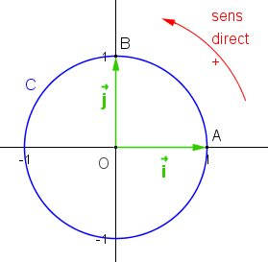
Cercle trigonométrique et radian

- Le cercle trigonométrique

Définition : Sur un cercle, on appelle sens direct, sens positif ou sens trigonométrique le sens contraire des aiguilles d’une montre.

Définition :
Dans le plan muni d’un repère orthonormé et orienté dans le sens direct, le cercle trigonométrique est le cercle de centre O et de rayon 1.

- Le radian

La longueur du cercle trigonométrique est égale à 2π.
En effet, son rayon est 1 donc P = 2πR = 2π x 1 = 2π
Ainsi, à un tour complet sur le cercle, on peut faire correspondre le nombre réel 2π.
On définit alors une nouvelle unité d’angle : le radian, tel qu’un tour complet mesure 360° ou 2π radians.
Définition :
On appelle radian, noté rad, la mesure de l'angle au centre qui intercepte un arc de longueur 1 du cercle.
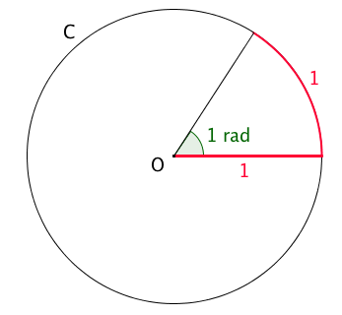

Par proportionnalité, on obtient les correspondances suivantes :
Angle en degré | 0° | 30° | 45° | 60° | 90° | 180° | 360°
Angle en radian | 0 |  |  |  |  | π | 2π

Méthode : Passer des degrés aux radians et réciproquement

Vidéo https://youtu.be/-fu9bSBKM00

1) Donner la mesure en radians de l'angle α de mesure 33°.

2) Donner la mesure en degrés de l'angle β de mesure rad.

 | ?
360° | 33° | ?

1) 2)

II. Mesures d’angles sur le cercle trigonométrique

1) Exemple :
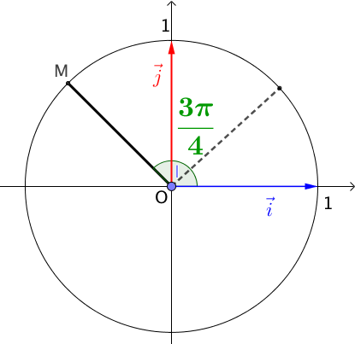
Ci-contre, l’angle orienté mesure radians en tournant dans le sens direct.

Et, en tournant dans le sens indirect, l’angle mesure radians.
Ainsi au point M, on peut faire correspondre les deux angles et .
Il est également possible d’effectuer plusieurs tours.
Une autre mesure de est ,
ou encore : ,
ou même : .
L’angle a donc pour mesure , où k est un entier relatif.

Ainsi, un même angle possède différentes mesures d’angle toutes égales à près.

Méthode : Placer un point sur le cercle trigonométrique

Vidéo https://youtu.be/jE3ibn-8fDI

1) Placer sur le cercle trigonométrique, le point M tel que l’angle mesure rad.
2) Placer sur le cercle trigonométrique, le point N tel que l’angle mesure
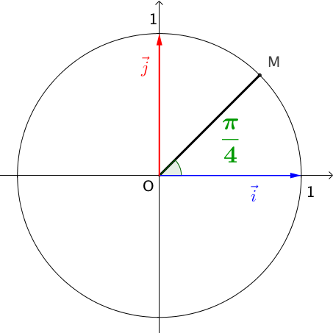
rad.

1) .
Le point M se trouve donc sur le cercle trigonométrique tel que l’angle mesure .

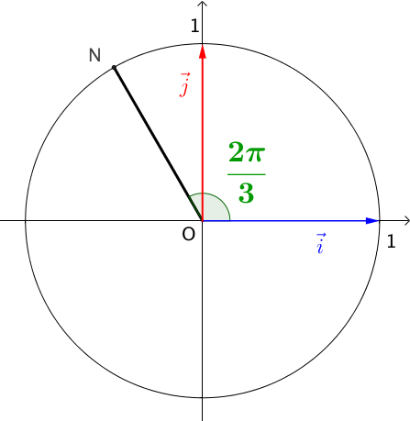
2)
Le point N se trouve donc sur le cercle trigonométrique tel que l’angle mesure .

2) Mesure principale d'un angle orienté

Définition : La mesure principale d'un angle orienté est la mesure, qui parmi toutes les autres, se situe dans l'intervalle .

Exemple :

Une mesure d'un angle orienté est 5π.
D'autres mesures sont : 5π - 2π ; 5π - 4π ; 5π - 6π ; … soit : 3π ; π ; -π ; …
π est la mesure principale de cet angle orienté car c’est la seule comprise entre -π exclu et π.

Méthode : Donner la mesure principale d’un angle

Vidéo https://youtu.be/BODMdi2S3rY

Donner la mesure principale de l’angle .

- On choisis un multiple de 4 proche de 27, soit 28 :
- Dans , on fait apparaître un multiple de , soit :
correspond à 3 tours entiers.
est bien compris entre -π exclu et π.
La mesure principale de est .


Hors du cadre de la classe, aucune reproduction, même partielle, autres que celles prévues à l'article L 122-5 du code de la propriété intellectuelle, ne peut être faite de ce site sans l'autorisation expresse de l'auteur.
www.maths-et-tiques.fr/index.php/mentions-legales

